

Diagramas de actividad
Aprueba Administración
Módulo de pago y suscripción

Integrantes: Sebastián Araya, César Garrido y Thiare Gómez
Asignatura: Capstone PTY4614 · Sección 004D
Institución: Duoc UC
Fecha de referencia: 30 de octubre de 2026

1 Introducción
Este documento describe los flujos de actividad del módulo de pagos y suscripciones de Aprueba. Explica las acciones del estudiante, del personal administrativo y de los servicios que participan, así como las decisiones, alternativas y resultados que permiten controlar el ciclo de vida de los pagos.
Los procesos desarrollan el comportamiento establecido en el documento de requerimientos IEEE 830 e historias de usuario y complementan sus casos de uso. Su finalidad es orientar el diseño, la implementación y las pruebas, manteniendo la correspondencia con los requisitos RF-01 a RF-24.
Los diagramas describen el diseño del módulo y se contrastan con las evidencias disponibles de Fase 2. Su presencia no demuestra implementación ni aprobación funcional.

2 Objetivo y alcance
El objetivo es representar de forma verificable cómo se contratan y mantienen las suscripciones, cómo se confirma la información de Stripe y cómo se realizan consultas, devoluciones, seguimiento de disputas, conciliaciones y tareas de recuperación.
El modelo documenta comportamiento esperado; no acredita implementación del alcance completo. La matriz de la sección 16 distingue diseño, evidencia histórica parcial y propuestas pendientes de decisión. Las pruebas se realizan en Stripe test, sin dinero real. Registro e inicio de sesión son capacidades previas; cada operación verifica su propia autorización.

2.1 Reglas de negocio compartidas
Plan | Mensual | Anual
Una prueba | USD 1 | USD 10
Todas las pruebas | USD 5 | USD 50
El catálogo de prueba documentado contempla doce meses por el valor de diez mensualidades; esta relación describe la oferta observada, no una nueva política aceptada por Alloxentric. La oferta, su precio y la prueba elegida se validan en el servidor y quedan conservados en la operación.
La cancelación normal detiene futuras renovaciones y conserva el periodo pagado. Los reintentos, la gracia, el ajuste por cambio de plan y los efectos de un reembolso se aplican según la configuración efectiva acreditada; cualquier política adicional requiere confirmación de Alloxentric; este modelo no introduce plazos ni reglas monetarias adicionales.

3 Convenciones de modelado
Elemento UML | Interpretación
Nodo inicial | Círculo negro que inicia una ejecución del proceso.
Acción | Rectángulo redondeado con una tarea expresada mediante un verbo.
Decisión | Rombo cuyas salidas contienen condiciones excluyentes, como [Sí] y [No].
Fusión | Rombo que reúne caminos alternativos; no espera que se ejecuten todos.
Flujo de control | Flecha continua que establece la continuación entre acciones.
Partición o carril | Agrupa acciones por el responsable que las realiza.
Nodo final de actividad | Círculo negro rodeado por otro círculo; termina la ejecución representada.
Acción de llamada | Acción con el símbolo de subactividad para reutilizar un comportamiento definido.

3.1 Responsabilidades y controles comunes
Aprueba agrupa las acciones internas de la aplicación y sus servicios, incluida la persistencia. Stripe representa el proveedor externo. Los carriles humanos identifican a Estudiante, Finanzas, Operaciones o Administración General según cada proceso; no sustituyen las reglas de autorización.
Todas las operaciones interactivas verifican sesión, propiedad o rol. Los eventos externos verifican autenticidad, ambiente, referencias e idempotencia antes de producir efectos. Los errores conservan el estado y la información necesaria para diagnosticar y recuperar la operación.
La acción compartida Notificar resultado solicita el envío por el canal configurado y registra su resultado. Si el envío falla, queda disponible para reintento sin revertir una operación financiera confirmada. Puede representarse como una subactividad para evitar repetir sus detalles en cada diagrama.
Las esperas de eventos o fechas representan continuidad del proceso de negocio, no una conexión HTTP abierta. Los flujos no utilizan las relaciones include o extend propias de los diagramas de casos de uso.

4 DA-01 Contratación y pago
El estudiante consulta el catálogo, selecciona plan, ciclo y prueba cuando corresponde, y revisa las condiciones. Aprueba valida la oferta y el precio en el servidor, registra la operación y solicita una sesión idempotente a Stripe. El medio de pago se ingresa en la interfaz segura del proveedor.
Carriles: Estudiante, Aprueba y Stripe.
Inicio: El estudiante autenticado decide contratar un plan pagado.
Resultado esperado: La operación queda trazable y Aprueba muestra el estado consultado al backend, incluido el estado pendiente cuando aún no existe confirmación. La salida del navegador no confirma ni anula por sí sola un cobro.
Regla clave: Una suscripción pagada existente se gestiona como cambio de suscripción, sin crear una segunda suscripción activa. La activación se procesa en DA-02, independientemente del regreso del estudiante.
Requisitos relacionados: RF-01, RF-02, RF-03, RF-04, RF-06 y RF-08.
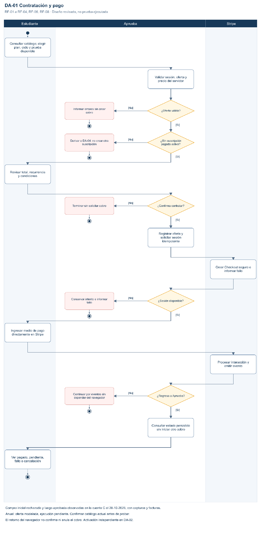
Figura 1. DA-01. Contratación y pago. Diseño del módulo; no acredita ejecución.
Estado y límite: Compra inicial rechazada y luego aprobada observadas en la cuenta C el 28-10-2026, con capturas y facturas. Al 30-10-2026, existe evidencia de contratación anual de Ciencias y cobertura parcial del plan anual de todas las pruebas. Véanse PG06 y PG07 en ../Resultados de las pruebas/Adjuntos/Casos_y_resultados_de_pagos.xlsx y el informe de resultados vigente. El retorno del navegador no confirma ni anula el cobro. Activación independiente en DA-02.

Lectura detallada de DA-01
La figura muestra el recorrido general. Para ampliar sus conectores y textos, abrir DA-01_Contratacion_y_pago.png. La secuencia siguiente conserva cada acción y cada salida alternativa en texto legible.
1. Estudiante: Consultar catálogo; elegir plan, ciclo y prueba disponible.
2. Aprueba: Validar sesión, oferta y precio del servidor.
3. Aprueba: ¿Oferta válida?. Si no: Informar errores sin crear cobro. Si sí: continuar con el siguiente paso.
4. Aprueba: ¿Sin suscripción pagada activa?. Si no: Derivar a DA-04; no crear otra suscripción. Si sí: continuar con el siguiente paso.
5. Estudiante: Revisar total, recurrencia y condiciones.
6. Aprueba: ¿Confirma contratar?. Si no: Terminar sin solicitar cobro. Si sí: continuar con el siguiente paso.
7. Aprueba: Registrar oferta y solicitar sesión idempotente.
8. Stripe: Crear Checkout seguro o informar fallo.
9. Aprueba: ¿Sesión disponible?. Si no: Conservar intento e informar fallo. Si sí: continuar con el siguiente paso.
10. Estudiante: Ingresar medio de pago directamente en Stripe.
11. Stripe: Procesar interacción y emitir evento.
12. Aprueba: ¿Regresa a Aprueba?. Si no: Continuar por eventos sin depender del navegador. Si sí: continuar con el siguiente paso.
13. Aprueba: Consultar estado persistido sin iniciar otro cobro.
14. Estudiante: Ver pagado, pendiente, fallo o cancelación.

5 DA-02 Confirmación de eventos y activación
El mecanismo local verifica firma, tipo e integración, consulta el comprobante del evento y el recurso vigente en Stripe y espera el proceso antes de responder. El comprobante conserva versión y fecha. No se acredita una cola persistente ni un control exclusivo de concurrencia. DA-02 refleja este contraste; no presenta el diseño previo de control y liberación como implementado.
Carriles: Stripe y Aprueba.
Inicio: Stripe entrega un evento al punto de recepción de Aprueba.
Resultado esperado: Un pago confirmado actualiza transacción, suscripción, beneficios y comprobante una sola vez. Los eventos no soportados no modifican beneficios y los fallos de procesamiento conservan información para recuperación.
Regla clave: La confirmación de recepción no equivale a procesamiento completado. El trabajo posterior debe disponer de persistencia y ejecución recuperable; un evento antiguo no debe revertir un estado más reciente.
Requisitos relacionados: RF-05, RF-06, RF-07, RF-08 y RF-15; control común de los eventos de los demás procesos.
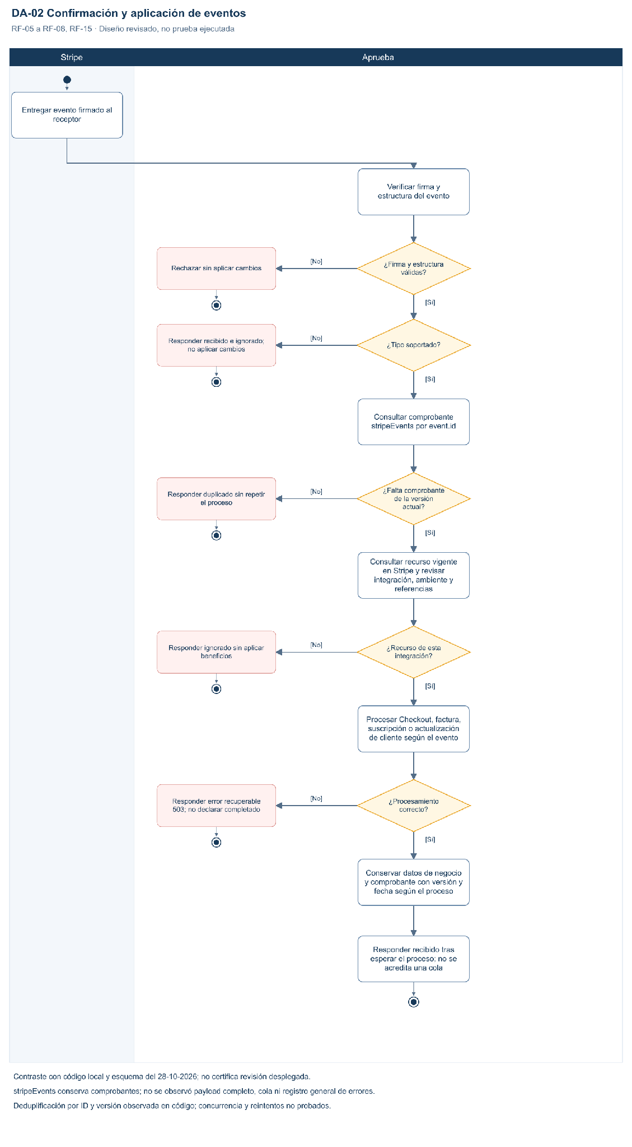
Figura 2. DA-02. Confirmación y aplicación de eventos. Diseño del módulo; no acredita ejecución.
Estado y límite: Contraste con código local y esquema del 28-10-2026; no certifica revisión desplegada. stripeEvents conserva comprobantes; no se observó payload completo, cola ni registro general de errores. Deduplificación por ID y versión observada en código; concurrencia y reintentos no probados.

Lectura detallada de DA-02
La figura muestra el recorrido general. Para ampliar sus conectores y textos, abrir DA-02_Confirmacion_y_activacion.png. La secuencia siguiente conserva cada acción y cada salida alternativa en texto legible.
1. Stripe: Entregar evento firmado al receptor.
2. Aprueba: Verificar firma y estructura del evento.
3. Aprueba: ¿Firma y estructura válidas?. Si no: Rechazar sin aplicar cambios. Si sí: continuar con el siguiente paso.
4. Aprueba: ¿Tipo soportado?. Si no: Responder recibido e ignorado; no aplicar cambios. Si sí: continuar con el siguiente paso.
5. Aprueba: Consultar comprobante stripeEvents por event.id.
6. Aprueba: ¿Falta comprobante de la versión actual?. Si no: Responder duplicado sin repetir el proceso. Si sí: continuar con el siguiente paso.
7. Aprueba: Consultar recurso vigente en Stripe y revisar integración, ambiente y referencias.
8. Aprueba: ¿Recurso de esta integración?. Si no: Responder ignorado sin aplicar beneficios. Si sí: continuar con el siguiente paso.
9. Aprueba: Procesar Checkout, factura, suscripción o actualización de cliente según el evento.
10. Aprueba: ¿Procesamiento correcto?. Si no: Responder error recuperable 503; no declarar completado. Si sí: continuar con el siguiente paso.
11. Aprueba: Conservar datos de negocio y comprobante con versión y fecha según el proceso.
12. Aprueba: Responder recibido tras esperar el proceso; no se acredita una cola.

6 DA-03 Cancelación y reactivación de la renovación
En el mecanismo documentado del MVP, Aprueba verifica propiedad y vigencia y habilita acceso seguro a Stripe Customer Portal. El estudiante revisa y confirma allí la acción permitida. Aprueba consulta o sincroniza el resultado. Cancelación programada y término efectivo son estados distintos; cancelación programada y reactivación de la cuenta C se comprobaron el 28-10-2026, con el alcance del informe de pruebas.
Carriles: Estudiante, Aprueba y Stripe.
Inicio: El propietario solicita cancelar futuras renovaciones o retirar una cancelación programada.
Resultado esperado: La renovación queda programada para detenerse o vuelve a estar habilitada. Un rechazo mantiene el estado anterior y una respuesta incierta queda pendiente de verificación.
Regla clave: Cancelar futuras renovaciones no retira de inmediato el periodo pagado ni genera un reembolso. Una suscripción ya terminada requiere una nueva contratación; no se reactiva como si siguiera vigente.
Requisitos relacionados: RF-09, con apoyo de RF-05, RF-08 y RF-15.
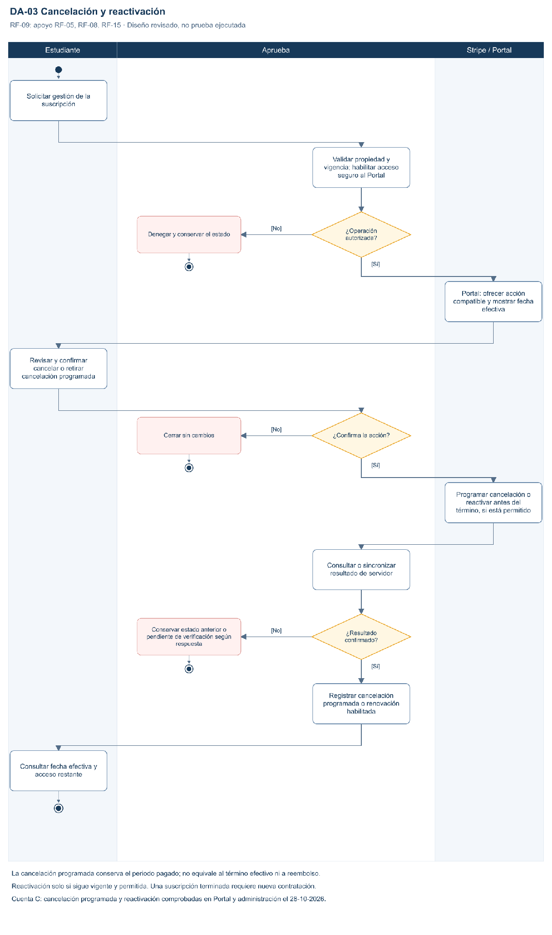
Figura 3. DA-03. Cancelación y reactivación. Diseño del módulo; no acredita ejecución.
Estado y límite: La cancelación programada conserva el periodo pagado; no equivale al término efectivo ni a reembolso. Reactivación solo si sigue vigente y permitida. Una suscripción terminada requiere nueva contratación. Cuenta C: cancelación programada y reactivación comprobadas en Portal y administración el 28-10-2026.

Lectura detallada de DA-03
La figura muestra el recorrido general. Para ampliar sus conectores y textos, abrir DA-03_Cancelacion_y_reactivacion.png. La secuencia siguiente conserva cada acción y cada salida alternativa en texto legible.
1. Estudiante: Solicitar gestión de la suscripción.
2. Aprueba: Validar propiedad y vigencia; habilitar acceso seguro al Portal.
3. Aprueba: ¿Operación autorizada?. Si no: Denegar y conservar el estado. Si sí: continuar con el siguiente paso.
4. Stripe / Portal: Portal: ofrecer acción compatible y mostrar fecha efectiva.
5. Estudiante: Revisar y confirmar cancelar o retirar cancelación programada.
6. Aprueba: ¿Confirma la acción?. Si no: Cerrar sin cambios. Si sí: continuar con el siguiente paso.
7. Stripe / Portal: Programar cancelación o reactivar antes del término, si está permitido.
8. Aprueba: Consultar o sincronizar resultado de servidor.
9. Aprueba: ¿Resultado confirmado?. Si no: Conservar estado anterior o pendiente de verificación según respuesta. Si sí: continuar con el siguiente paso.
10. Aprueba: Registrar cancelación programada o renovación habilitada.
11. Estudiante: Consultar fecha efectiva y acceso restante.

7 DA-04 Cambio de plan ciclo o prueba
Se utiliza la alternativa disponible y compatible en Portal. Si se requiere cobro, se conserva el beneficio previo mientras su periodo siga vigente, se registra cambio pendiente y se espera confirmación correlacionada con ese cambio. Se reutiliza el control común de DA-02, sin reiniciar una activación inicial genérica. El nuevo beneficio se aplica una vez y se registra cierre. Ante fallo o espera se conserva el derecho previo aplicable y el estado pendiente/fallido. La confirmación del pago no sustituye una prueba completa del acceso posterior.
Carriles: Estudiante, Aprueba y Stripe.
Inicio: El propietario de una suscripción vigente solicita una alternativa compatible.
Resultado esperado: El cambio queda aplicado, programado o pendiente de pago. Ante un fallo definitivo no se sustituyen los beneficios vigentes por los de la oferta solicitada.
Regla clave: La política determina prorrateo y fecha efectiva. No se fija un cobro inmediato ni una migración universal para todos los cambios. La solicitud no crea una segunda suscripción pagada activa.
Requisitos relacionados: RF-10, con apoyo de RF-02, RF-05, RF-06, RF-08 y RF-15.
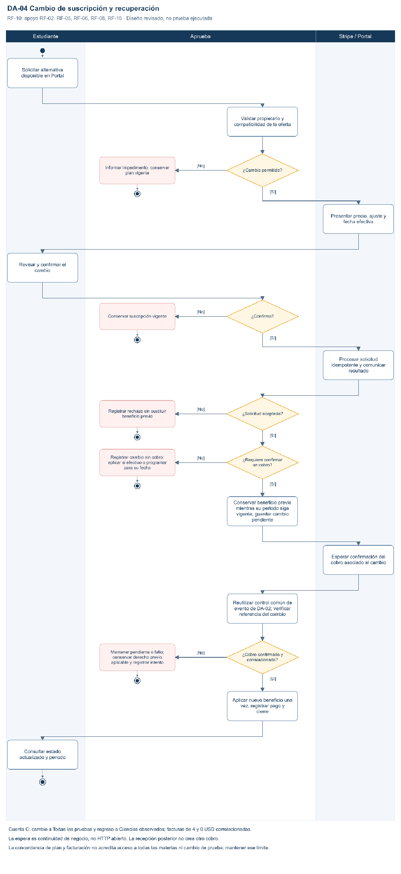
Figura 4. DA-04. Cambio de suscripción y recuperación. Diseño del módulo; no acredita ejecución.
Estado y límite: Cuenta C: cambio a Todas las pruebas y regreso a Ciencias observados; facturas de 4 y 0 USD correlacionadas. La espera es continuidad de negocio, no HTTP abierto. La recepción posterior no crea otro cobro. La concordancia de plan y facturación no acredita acceso a todas las materias ni cambio de prueba; mantener ese límite.

Lectura detallada de DA-04
La figura muestra el recorrido general. Para ampliar sus conectores y textos, abrir DA-04_Cambio_de_suscripcion.png. La secuencia siguiente conserva cada acción y cada salida alternativa en texto legible.
1. Estudiante: Solicitar alternativa disponible en Portal.
2. Aprueba: Validar propietario y compatibilidad de la oferta.
3. Aprueba: ¿Cambio permitido?. Si no: Informar impedimento; conservar plan vigente. Si sí: continuar con el siguiente paso.
4. Stripe / Portal: Presentar precio, ajuste y fecha efectiva.
5. Estudiante: Revisar y confirmar el cambio.
6. Aprueba: ¿Confirma?. Si no: Conservar suscripción vigente. Si sí: continuar con el siguiente paso.
7. Stripe / Portal: Procesar solicitud idempotente y comunicar resultado.
8. Aprueba: ¿Solicitud aceptada?. Si no: Registrar rechazo sin sustituir beneficio previo. Si sí: continuar con el siguiente paso.
9. Aprueba: ¿Requiere confirmar un cobro?. Si no: Registrar cambio sin cobro: aplicar si efectivo o programar para su fecha. Si sí: continuar con el siguiente paso.
10. Aprueba: Conservar beneficio previo mientras su periodo siga vigente; guardar cambio pendiente.
11. Stripe / Portal: Esperar confirmación del cobro asociado al cambio.
12. Aprueba: Reutilizar control común de evento de DA-02; verificar referencia del cambio.
13. Aprueba: ¿Cobro confirmado y correlacionado?. Si no: Mantener pendiente o fallo; conservar derecho previo aplicable y registrar intento. Si sí: continuar con el siguiente paso.
14. Aprueba: Aplicar nuevo beneficio una vez, registrar pago y cierre.
15. Estudiante: Consultar estado actualizado y periodo.

8 DA-05 Renovaciones cobros fallidos y término de beneficios
Cada ejecución consulta el estado vigente y distingue pago confirmado, cobro fallido, espera, término programado y vencimiento de la política de recuperación. Un cobro recurrente aprobado registra el periodo informado y el comprobante sin duplicarlos. Un fallo conserva sus intentos y aplica la política de reintentos y gracia.
Carriles: Stripe y Aprueba.
Inicio: Se recibe un evento verificado de renovación o término, o corresponde revisar un plazo de gracia configurado.
Resultado esperado: La suscripción continúa, permanece en recuperación o finaliza sus beneficios pagados conservando los gratuitos. Antes de finalizar se verifica que no exista un pago recuperado o una vigencia posterior.
Regla clave: Un fallo de cobro no elimina inmediatamente los beneficios. La finalización depende del término efectivo o del agotamiento de la política aplicable, no de una cantidad de días inventada en el diagrama.
Requisitos relacionados: RF-13, RF-14, RF-15 y RF-16, con apoyo de RF-05 y RF-06.
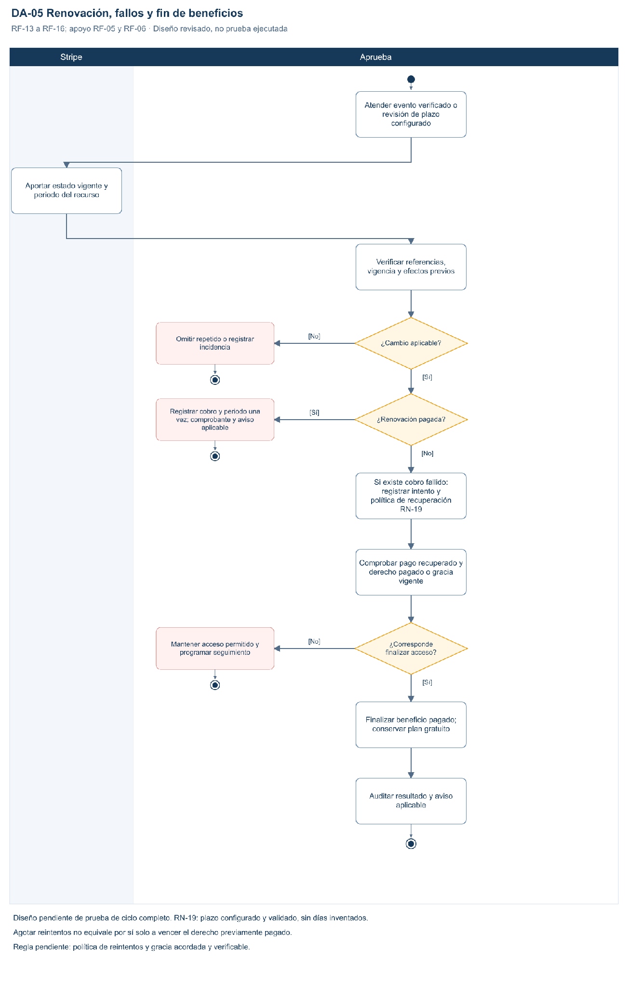
Figura 5. DA-05. Renovación, fallos y fin de beneficios. Diseño del módulo; no acredita ejecución.
Estado y límite al 30-10-2026: renovación, fallo, recuperación y cancelación al fin del periodo observados en Stripe de prueba, con persistencia final documentada. PG10–PG12 mantienen resultado parcial: la transición temporal y el acceso integral de Aprueba no están acreditados por el reloj simulado de Stripe. RN-19 no autoriza inventar días de gracia; cualquier política no comprobada permanece sin confirmar.

Lectura detallada de DA-05
La figura muestra el recorrido general. Para ampliar sus conectores y textos, abrir DA-05_Renovaciones_y_cobros_fallidos.png. La secuencia siguiente conserva cada acción y cada salida alternativa en texto legible.
1. Aprueba: Atender evento verificado o revisión de plazo configurado.
2. Stripe: Aportar estado vigente y periodo del recurso.
3. Aprueba: Verificar referencias, vigencia y efectos previos.
4. Aprueba: ¿Cambio aplicable?. Si no: Omitir repetido o registrar incidencia. Si sí: continuar con el siguiente paso.
5. Aprueba: ¿Renovación pagada?. Si sí: Registrar cobro y periodo una vez; comprobante y aviso aplicable. Si no: continuar con el siguiente paso.
6. Aprueba: Si existe cobro fallido: registrar intento y política de recuperación RN-19.
7. Aprueba: Comprobar pago recuperado y derecho pagado o gracia vigente.
8. Aprueba: ¿Corresponde finalizar acceso?. Si no: Mantener acceso permitido y programar seguimiento. Si sí: continuar con el siguiente paso.
9. Aprueba: Finalizar beneficio pagado; conservar plan gratuito.
10. Aprueba: Auditar resultado y aviso aplicable.

9 DA-06 Actualización del medio de pago
Aprueba autoriza la operación y permite acceder a una interfaz segura de Stripe. El estudiante introduce los datos directamente en el proveedor. Aprueba verifica el resultado por comunicación de servidor y actualiza únicamente las referencias y los datos enmascarados que necesita mostrar.
Carriles: Estudiante, Aprueba y Stripe.
Inicio: El propietario autenticado solicita cambiar su medio de pago.
Resultado esperado: El nuevo medio queda confirmado, la actualización permanece pendiente o se conserva el anterior ante cancelación o fallo. La aplicación nunca almacena el número completo ni el CVC.
Regla clave: Actualizar tarjeta no liquida una deuda. El pago posterior requiere confirmación propia: DA-04 si corresponde a cambio de plan y DA-05 si corresponde a renovación. Se conservan solo referencias y datos enmascarados.
Requisitos relacionados: RF-17, con apoyo de RF-05 y RF-08.
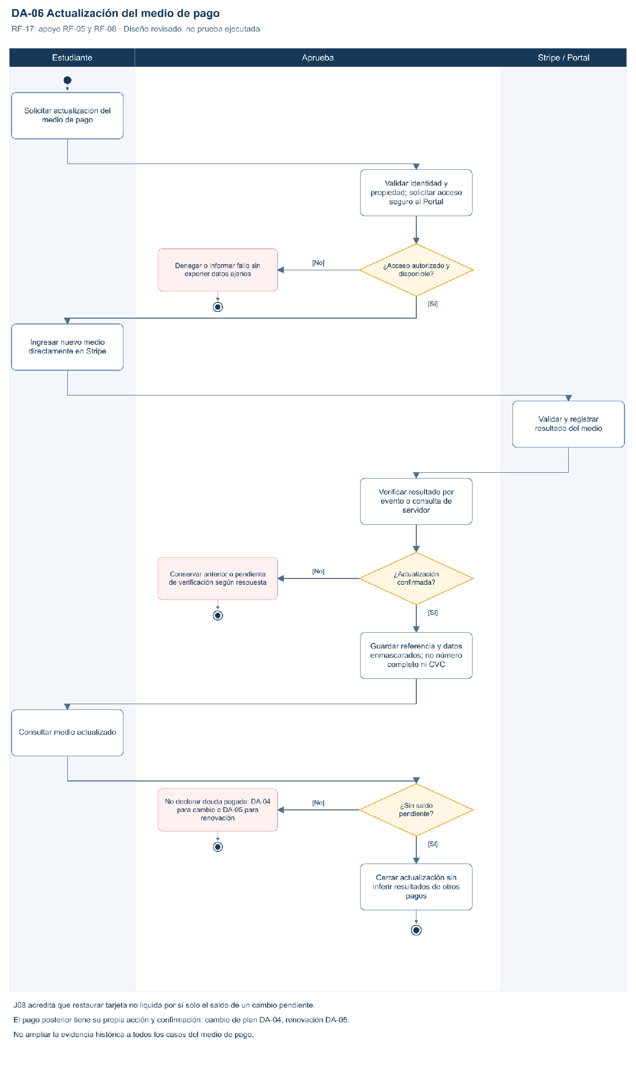
Figura 6. DA-06. Actualización del medio de pago. Diseño del módulo; no acredita ejecución.
Estado y límite: J08 acredita que restaurar tarjeta no liquida por sí solo el saldo de un cambio pendiente. El pago posterior tiene su propia acción y confirmación; cambio de plan DA-04, renovación DA-05. No ampliar la evidencia histórica a todos los casos del medio de pago.

Lectura detallada de DA-06
La figura muestra el recorrido general. Para ampliar sus conectores y textos, abrir DA-06_Actualizacion_medio_de_pago.png. La secuencia siguiente conserva cada acción y cada salida alternativa en texto legible.
1. Estudiante: Solicitar actualización del medio de pago.
2. Aprueba: Validar identidad y propiedad; solicitar acceso seguro al Portal.
3. Aprueba: ¿Acceso autorizado y disponible?. Si no: Denegar o informar fallo sin exponer datos ajenos. Si sí: continuar con el siguiente paso.
4. Estudiante: Ingresar nuevo medio directamente en Stripe.
5. Stripe / Portal: Validar y registrar resultado del medio.
6. Aprueba: Verificar resultado por evento o consulta de servidor.
7. Aprueba: ¿Actualización confirmada?. Si no: Conservar anterior o pendiente de verificación según respuesta. Si sí: continuar con el siguiente paso.
8. Aprueba: Guardar referencia y datos enmascarados; no número completo ni CVC.
9. Estudiante: Consultar medio actualizado.
10. Aprueba: ¿Sin saldo pendiente?. Si no: No declarar deuda pagada: DA-04 para cambio o DA-05 para renovación. Si sí: continuar con el siguiente paso.
11. Aprueba: Cerrar actualización sin inferir resultados de otros pagos.

10 DA-07 Consulta de pagos historial y exportación
Se distinguen historial propio del estudiante, consulta administrativa y exportación. Cada operación verifica disponibilidad, identidad, propiedad y permiso antes de devolver información o generar un archivo. La consulta administrativa tiene evidencia parcial; el historial completo, el aislamiento y la exportación conservan estados de validación independientes. RF-22 es propuesta pendiente de decisión; no se acredita por existir Facturación.
Carriles: Usuario solicitante y Aprueba; el solicitante actúa como Estudiante o Administrador autorizado.
Inicio: Un usuario autenticado solicita información de pagos desde la vista habilitada para su rol.
Resultado esperado: El usuario obtiene información dentro de su alcance o un rechazo controlado. La exportación conserva los filtros y la autorización, excluye secretos y deja un registro de auditoría.
Regla clave: Los carriles no otorgan permisos. Una ruta o un identificador modificado no permite consultar pagos ajenos ni convierte la vista del estudiante en una consulta administrativa.
Requisitos relacionados: RF-11, RF-12, RF-20 y RF-22.
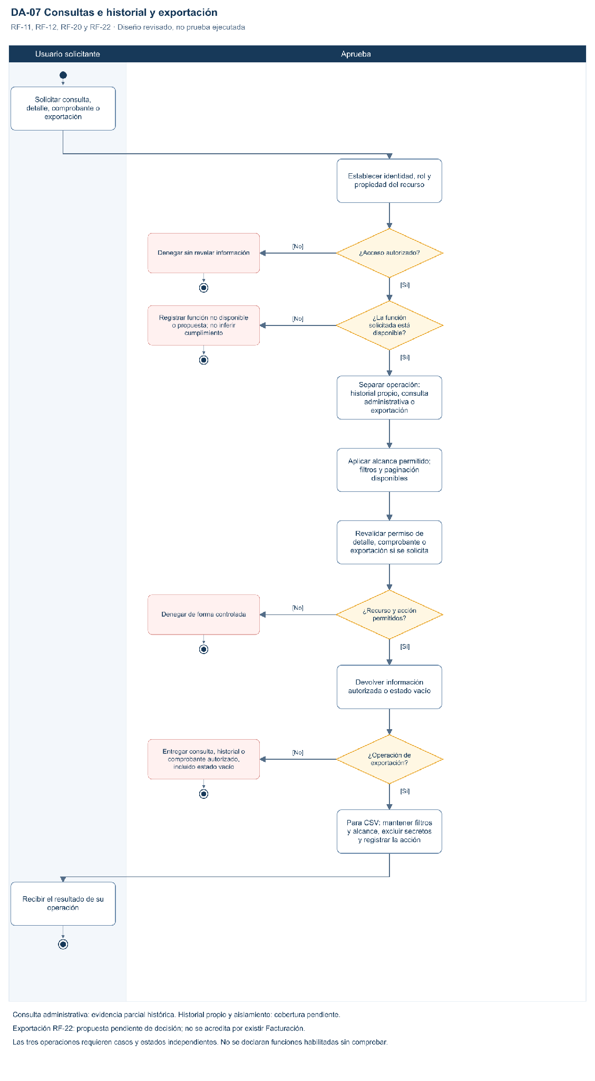
Figura 7. DA-07. Consultas e historial y exportación. Diseño del módulo; no acredita ejecución.
Estado y límite: Consulta administrativa: evidencia parcial histórica. Historial propio y aislamiento: cobertura pendiente. Exportación RF-22: propuesta pendiente de decisión; no se acredita por existir Facturación. Las tres operaciones requieren casos y estados independientes. No se declaran funciones habilitadas sin comprobar.

Lectura detallada de DA-07
La figura muestra el recorrido general. Para ampliar sus conectores y textos, abrir DA-07_Consulta_historial_y_exportacion.png. La secuencia siguiente conserva cada acción y cada salida alternativa en texto legible.
1. Usuario solicitante: Solicitar consulta, detalle, comprobante o exportación.
2. Aprueba: Establecer identidad, rol y propiedad del recurso.
3. Aprueba: ¿Acceso autorizado?. Si no: Denegar sin revelar información. Si sí: continuar con el siguiente paso.
4. Aprueba: ¿La función solicitada está disponible?. Si no: Registrar función no disponible o propuesta; no inferir cumplimiento. Si sí: continuar con el siguiente paso.
5. Aprueba: Separar operación: historial propio, consulta administrativa o exportación.
6. Aprueba: Aplicar alcance permitido; filtros y paginación disponibles.
7. Aprueba: Revalidar permiso de detalle, comprobante o exportación si se solicita.
8. Aprueba: ¿Recurso y acción permitidos?. Si no: Denegar de forma controlada. Si sí: continuar con el siguiente paso.
9. Aprueba: Devolver información autorizada o estado vacío.
10. Aprueba: ¿Operación de exportación?. Si no: Entregar consulta, historial o comprobante autorizado, incluido estado vacío. Si sí: continuar con el siguiente paso.
11. Aprueba: Para CSV: mantener filtros y alcance, excluir secretos y registrar la acción.
12. Usuario solicitante: Recibir el resultado de su operación.

11 DA-08 Reembolso total o parcial
Propuesta pendiente de decisión de alcance. Se valida permiso, elegibilidad, saldo disponible y confirmación. Se registra una solicitud idempotente. Si el resultado queda pendiente, una actualización posterior se autentica mediante control común, se correlaciona con la referencia de ese mismo reembolso y actualiza su resultado. La continuación no crea otra solicitud de devolución. Los efectos sobre acceso dependen de una política todavía por validar.
Carriles: Administrador de Finanzas o General, Aprueba y Stripe.
Inicio: Un administrador autorizado selecciona una transacción y solicita devolver un monto.
Resultado esperado: El reembolso conserva monto, moneda, motivo, responsable y referencia. Solo un resultado confirmado actualiza la transacción como reembolsada total o parcialmente; los pendientes se siguen mediante eventos posteriores.
Regla clave: Aceptar una solicitud no equivale a completar el reembolso. El historial no se elimina y cualquier efecto sobre suscripción o beneficios depende de la política validada, no de una cancelación automática implícita.
Requisitos relacionados: RF-18, con apoyo de RF-05, RF-06, RF-12 y RF-15.
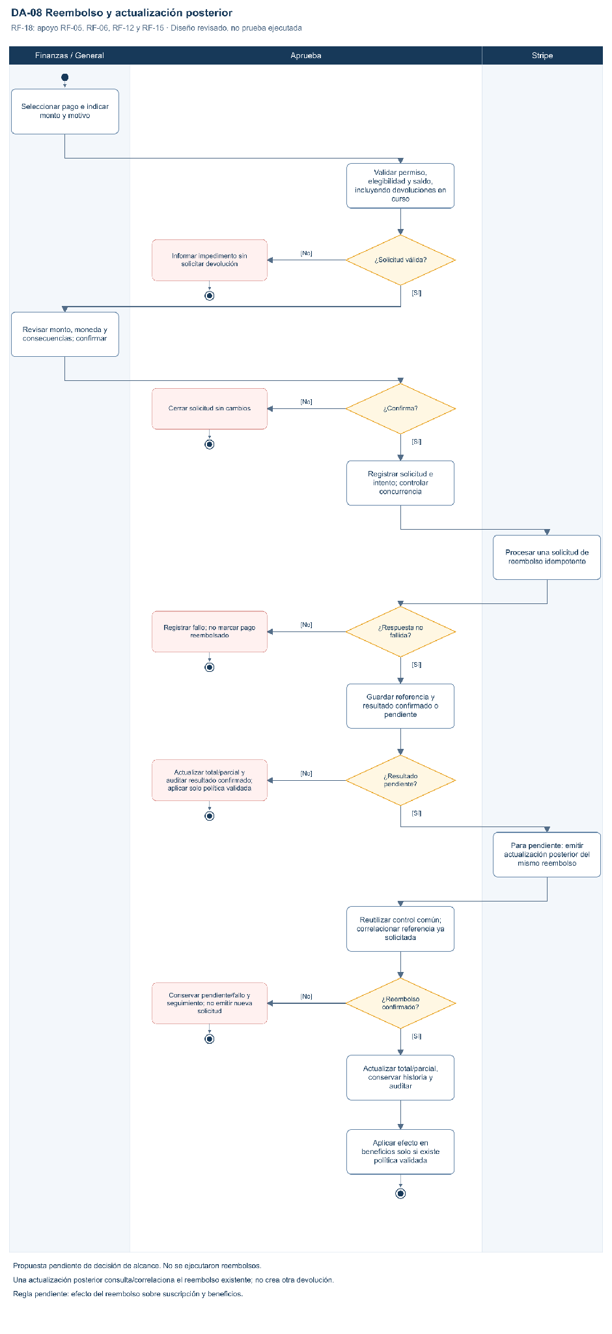
Figura 8. DA-08. Reembolso y actualización posterior. Diseño del módulo; no acredita ejecución.
Estado y límite: Propuesta pendiente de decisión de alcance. No se ejecutaron reembolsos. Una actualización posterior consulta/correlaciona el reembolso existente; no crea otra devolución. Regla pendiente: efecto del reembolso sobre suscripción y beneficios.

Lectura detallada de DA-08
La figura muestra el recorrido general. Para ampliar sus conectores y textos, abrir DA-08_Reembolso_total_o_parcial.png. La secuencia siguiente conserva cada acción y cada salida alternativa en texto legible.
1. Finanzas / General: Seleccionar pago e indicar monto y motivo.
2. Aprueba: Validar permiso, elegibilidad y saldo, incluyendo devoluciones en curso.
3. Aprueba: ¿Solicitud válida?. Si no: Informar impedimento sin solicitar devolución. Si sí: continuar con el siguiente paso.
4. Finanzas / General: Revisar monto, moneda y consecuencias; confirmar.
5. Aprueba: ¿Confirma?. Si no: Cerrar solicitud sin cambios. Si sí: continuar con el siguiente paso.
6. Aprueba: Registrar solicitud e intento; controlar concurrencia.
7. Stripe: Procesar una solicitud de reembolso idempotente.
8. Aprueba: ¿Respuesta no fallida?. Si no: Registrar fallo; no marcar pago reembolsado. Si sí: continuar con el siguiente paso.
9. Aprueba: Guardar referencia y resultado confirmado o pendiente.
10. Aprueba: ¿Resultado pendiente?. Si no: Actualizar total/parcial y auditar resultado confirmado; aplicar solo política validada. Si sí: continuar con el siguiente paso.
11. Stripe: Para pendiente: emitir actualización posterior del mismo reembolso.
12. Aprueba: Reutilizar control común; correlacionar referencia ya solicitada.
13. Aprueba: ¿Reembolso confirmado?. Si no: Conservar pendiente/fallo y seguimiento; no emitir nueva solicitud. Si sí: continuar con el siguiente paso.
14. Aprueba: Actualizar total/parcial, conservar historia y auditar.
15. Aprueba: Aplicar efecto en beneficios solo si existe política validada.

12 DA-09 Registro y seguimiento de disputas
Propuesta pendiente de decisión de alcance. El proceso recibe un evento ya validado por el control común, relaciona la transacción y crea o actualiza el mismo caso mediante la referencia de disputa. Devuelve resultado al cierre común. No reinicia el despacho general de DA-02 y no genera un circuito de derivación entre ambos diagramas.
Carriles: Stripe y Aprueba.
Inicio: Aprueba recibe un evento verificado de apertura o actualización de una disputa.
Resultado esperado: La disputa queda disponible para el seguimiento de Finanzas en DA-07. Los eventos repetidos no crean casos adicionales y una referencia sin correspondencia queda registrada como incidencia.
Regla clave: La disputa mantiene su propio estado y no reemplaza la transacción. Este alcance contempla registro y seguimiento, sin asumir un desarrollo adicional de presentación automática de pruebas al banco.
Requisitos relacionados: RF-19, con apoyo de RF-05 y RF-12.
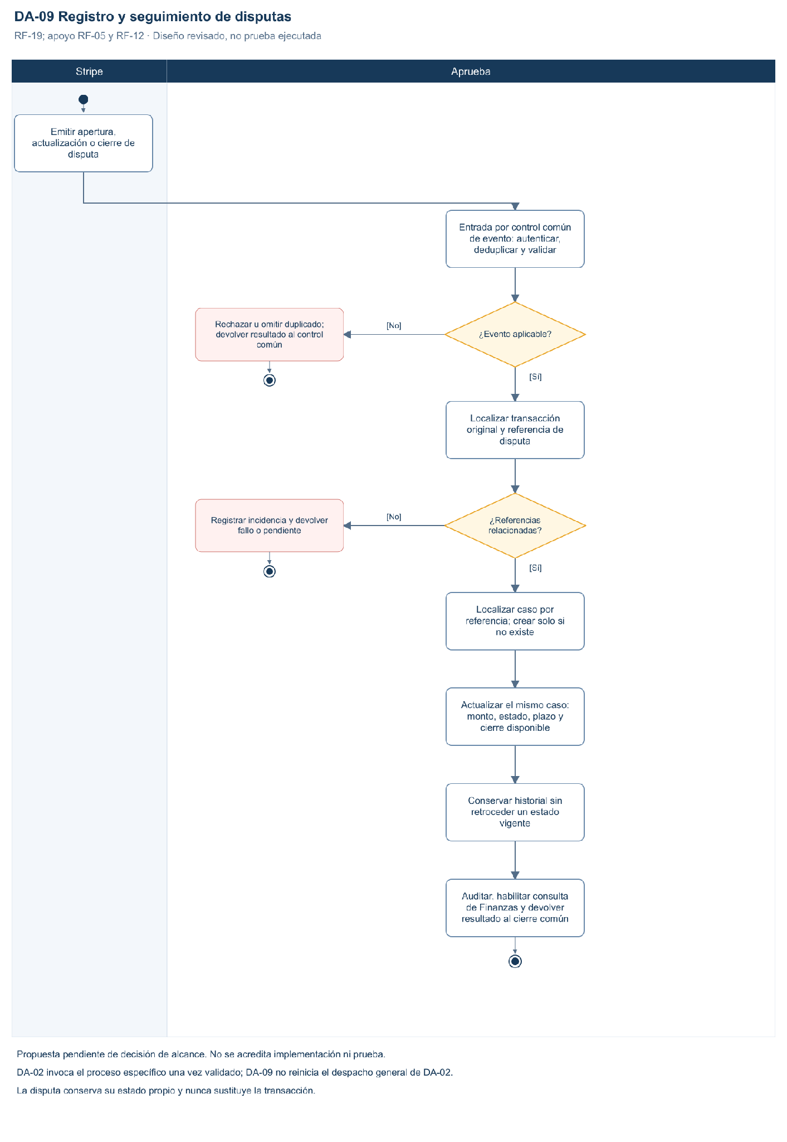
Figura 9. DA-09. Registro y seguimiento de disputas. Diseño del módulo; no acredita ejecución.
Estado y límite: Propuesta pendiente de decisión de alcance. No se acredita implementación ni prueba. DA-02 invoca el proceso específico una vez validado; DA-09 no reinicia el despacho general de DA-02. La disputa conserva su estado propio y nunca sustituye la transacción.

Lectura detallada de DA-09
La figura muestra el recorrido general. Para ampliar sus conectores y textos, abrir DA-09_Registro_y_seguimiento_disputas.png. La secuencia siguiente conserva cada acción y cada salida alternativa en texto legible.
1. Stripe: Emitir apertura, actualización o cierre de disputa.
2. Aprueba: Entrada por control común de evento: autenticar, deduplicar y validar.
3. Aprueba: ¿Evento aplicable?. Si no: Rechazar u omitir duplicado; devolver resultado al control común. Si sí: continuar con el siguiente paso.
4. Aprueba: Localizar transacción original y referencia de disputa.
5. Aprueba: ¿Referencias relacionadas?. Si no: Registrar incidencia y devolver fallo o pendiente. Si sí: continuar con el siguiente paso.
6. Aprueba: Localizar caso por referencia; crear solo si no existe.
7. Aprueba: Actualizar el mismo caso: monto, estado, plazo y cierre disponible.
8. Aprueba: Conservar historial sin retroceder un estado vigente.
9. Aprueba: Auditar, habilitar consulta de Finanzas y devolver resultado al cierre común.

13 DA-10 Conciliación de Stripe con Aprueba
Propuesta pendiente de decisión de alcance. Se consultan fuentes del mismo alcance y se comparan referencias, importes, monedas y estados. El resultado conserva coincidencias, faltantes y diferencias. Las decisiones posteriores remiten a un procedimiento autorizado: la conciliación no modifica silenciosamente pagos o suscripciones.
Carriles: Administrador de Finanzas o General, Aprueba y Stripe.
Inicio: Un administrador autorizado define el periodo y ambiente que desea conciliar.
Resultado esperado: Se presenta una conciliación completa o una ejecución incompleta si alguna fuente no pudo consultarse. Las diferencias se registran como hallazgos y requieren evaluación para cualquier corrección.
Regla clave: Conciliar no modifica automáticamente pagos ni suscripciones. Un error al consultar Stripe no se interpreta como ausencia de operaciones. El reproceso autorizado de un evento corresponde a DA-11.
Requisitos relacionados: RF-21, con apoyo de RF-11 y RF-12.
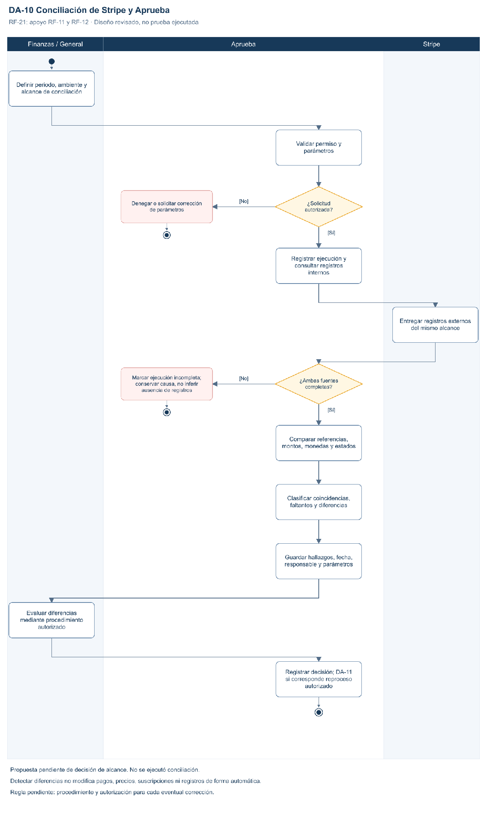
Figura 10. DA-10. Conciliación de Stripe y Aprueba. Diseño del módulo; no acredita ejecución.
Estado y límite: Propuesta pendiente de decisión de alcance. No se ejecutó conciliación. Detectar diferencias no modifica pagos, precios, suscripciones ni registros de forma automática. Regla pendiente: procedimiento y autorización para cada eventual corrección.

Lectura detallada de DA-10
La figura muestra el recorrido general. Para ampliar sus conectores y textos, abrir DA-10_Conciliacion_Stripe_Aprueba.png. La secuencia siguiente conserva cada acción y cada salida alternativa en texto legible.
1. Finanzas / General: Definir periodo, ambiente y alcance de conciliación.
2. Aprueba: Validar permiso y parámetros.
3. Aprueba: ¿Solicitud autorizada?. Si no: Denegar o solicitar corrección de parámetros. Si sí: continuar con el siguiente paso.
4. Aprueba: Registrar ejecución y consultar registros internos.
5. Stripe: Entregar registros externos del mismo alcance.
6. Aprueba: ¿Ambas fuentes completas?. Si no: Marcar ejecución incompleta; conservar causa, no inferir ausencia de registros. Si sí: continuar con el siguiente paso.
7. Aprueba: Comparar referencias, montos, monedas y estados.
8. Aprueba: Clasificar coincidencias, faltantes y diferencias.
9. Aprueba: Guardar hallazgos, fecha, responsable y parámetros.
10. Finanzas / General: Evaluar diferencias mediante procedimiento autorizado.
11. Aprueba: Registrar decisión; DA-11 si corresponde reproceso autorizado.

14 DA-11 Reproceso autorizado de eventos
Propuesta pendiente de decisión de alcance. Aprueba valida permiso, procedencia, elegibilidad y control exclusivo. Si falla una consulta externa necesaria, registra fallo e intento, libera únicamente el control propio adquirido y conserva error o pendiente; la ejecución termina sin aplicar cambios de negocio. Si otro proceso conserva el control, no se libera el bloqueo de ese otro proceso. Los caminos completado, pendiente, duplicado y fallo conservan un cierre explícito.
Carriles: Administrador de Operaciones y Aprueba; Stripe participa cuando se requiere verificar el recurso vigente.
Inicio: Operaciones revisa un evento fallido o pendiente y solicita recuperarlo.
Resultado esperado: El evento queda completado sin duplicar efectos, se omite porque ya fue aplicado o conserva el fallo y la información necesaria para continuar el diagnóstico.
Regla clave: Reprocesar un evento no significa crear otro cobro. Un evento antiguo auténtico se recupera mediante su procedencia registrada o su consulta autorizada a Stripe, sin omitir los controles de autenticidad e idempotencia.
Requisitos relacionados: RF-23, con apoyo de RF-05 y RF-12.
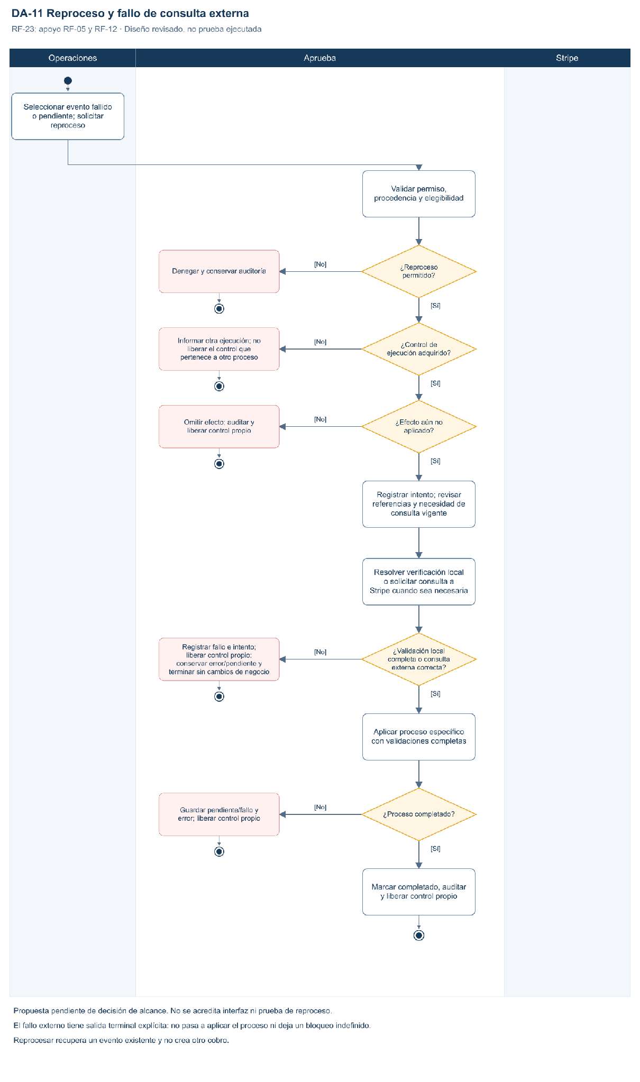
Figura 11. DA-11. Reproceso y fallo de consulta externa. Diseño del módulo; no acredita ejecución.
Estado y límite: Propuesta pendiente de decisión de alcance. No se acredita interfaz ni prueba de reproceso. El fallo externo tiene salida terminal explícita: no pasa a aplicar el proceso ni deja un bloqueo indefinido. Reprocesar recupera un evento existente y no crea otro cobro.

Lectura detallada de DA-11
La figura muestra el recorrido general. Para ampliar sus conectores y textos, abrir DA-11_Reproceso_de_eventos.png. La secuencia siguiente conserva cada acción y cada salida alternativa en texto legible.
1. Operaciones: Seleccionar evento fallido o pendiente; solicitar reproceso.
2. Aprueba: Validar permiso, procedencia y elegibilidad.
3. Aprueba: ¿Reproceso permitido?. Si no: Denegar y conservar auditoría. Si sí: continuar con el siguiente paso.
4. Aprueba: ¿Control de ejecución adquirido?. Si no: Informar otra ejecución; no liberar el control que pertenece a otro proceso. Si sí: continuar con el siguiente paso.
5. Aprueba: ¿Efecto aún no aplicado?. Si no: Omitir efecto; auditar y liberar control propio. Si sí: continuar con el siguiente paso.
6. Aprueba: Registrar intento; revisar referencias y necesidad de consulta vigente.
7. Aprueba: Resolver verificación local o solicitar consulta a Stripe cuando sea necesaria.
8. Aprueba: ¿Validación local completa o consulta externa correcta?. Si no: Registrar fallo e intento; liberar control propio; conservar error/pendiente y terminar sin cambios de negocio. Si sí: continuar con el siguiente paso.
9. Aprueba: Aplicar proceso específico con validaciones completas.
10. Aprueba: ¿Proceso completado?. Si no: Guardar pendiente/fallo y error; liberar control propio. Si sí: continuar con el siguiente paso.
11. Aprueba: Marcar completado, auditar y liberar control propio.

15 DA-12 Administración de planes y precios
La edición y sincronización de precios están pendientes de acreditación actual. El diseño valida beneficios, límites, moneda, ciclo y ambiente; genera una versión nueva sin sobrescribir el historial. Si falla el vínculo o la publicación, conserva la oferta nueva sin publicar y la oferta vigente, registrando la inconsistencia. El tratamiento técnico de una referencia externa creada pero no vinculada queda pendiente de contraste; no se inventa una compensación automática.
Carriles: Administrador General, Aprueba y Stripe.
Inicio: Administración General decide crear, modificar o retirar una oferta del catálogo.
Resultado esperado: El catálogo publicado refleja ofertas consistentes y auditadas. Un fallo de vinculación conserva la versión en borrador o no publicada, manteniendo disponible la oferta vigente cuando corresponda.
Regla clave: Los precios históricos no se sobrescriben. Un cambio de catálogo no migra automáticamente las suscripciones existentes y no mezcla referencias de prueba con producción.
Requisitos relacionados: RF-24, con apoyo de RF-01 y RF-02.
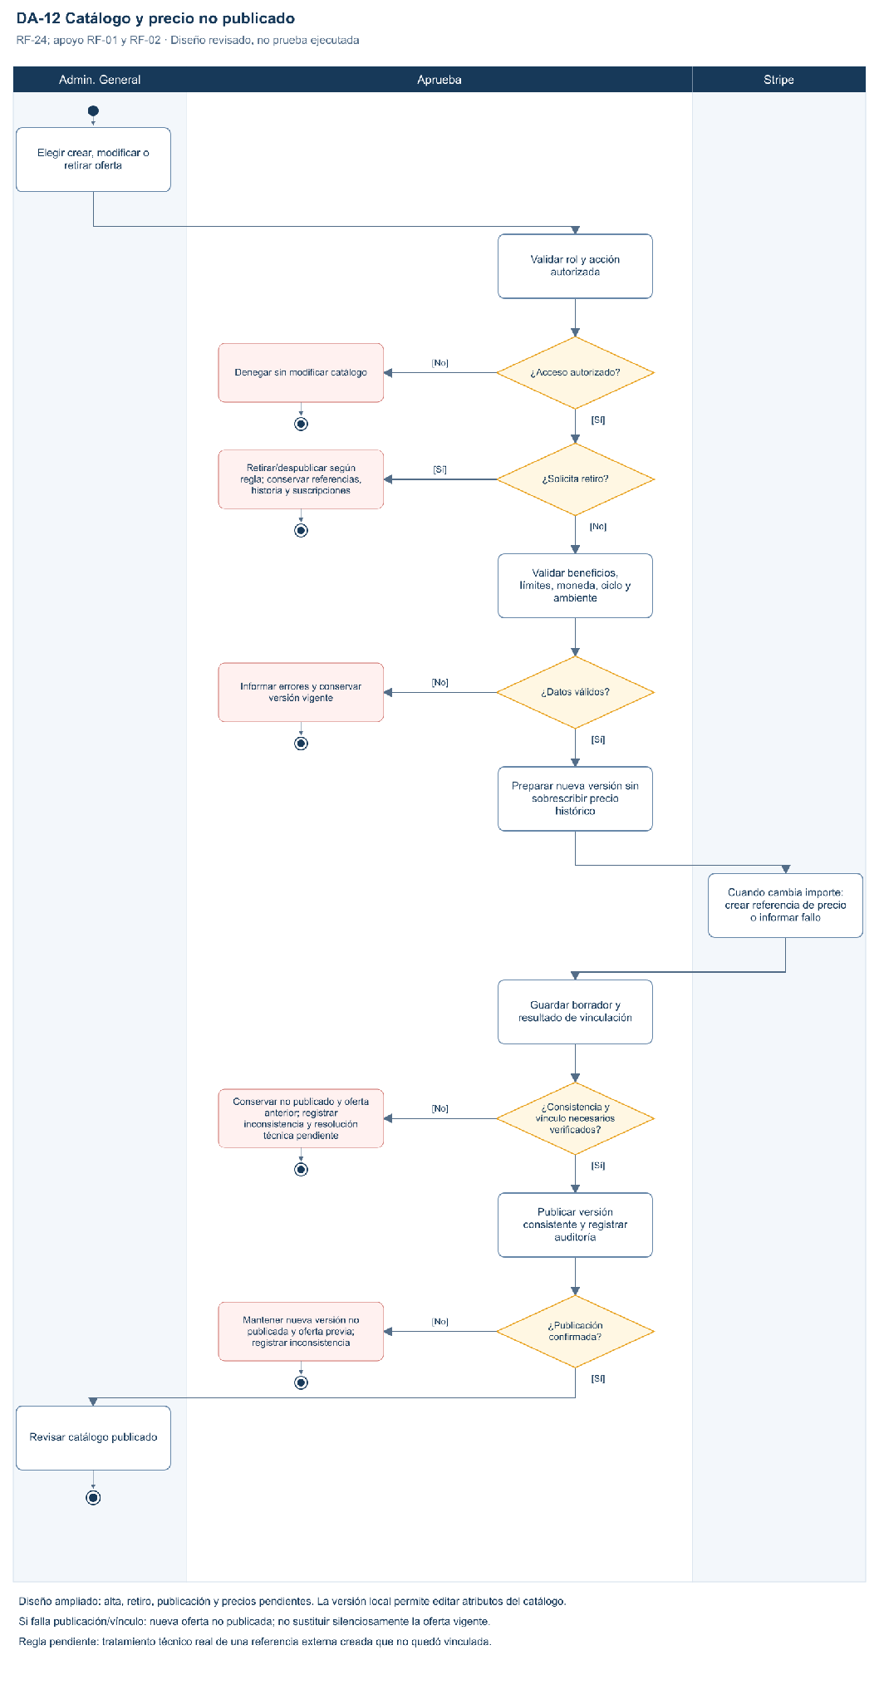
Figura 12. DA-12. Catálogo y precio no publicado. Diseño del módulo; no acredita ejecución.
Estado y límite: Diseño ampliado: alta, retiro, publicación y precios pendientes. La versión local permite editar atributos del catálogo. Si falla publicación/vínculo: nueva oferta no publicada; no sustituir silenciosamente la oferta vigente. Regla pendiente: tratamiento técnico real de una referencia externa creada que no quedó vinculada.

Lectura detallada de DA-12
La figura muestra el recorrido general. Para ampliar sus conectores y textos, abrir DA-12_Administracion_planes_y_precios.png. La secuencia siguiente conserva cada acción y cada salida alternativa en texto legible.
1. Admin. General: Elegir crear, modificar o retirar oferta.
2. Aprueba: Validar rol y acción autorizada.
3. Aprueba: ¿Acceso autorizado?. Si no: Denegar sin modificar catálogo. Si sí: continuar con el siguiente paso.
4. Aprueba: ¿Solicita retiro?. Si sí: Retirar/despublicar según regla; conservar referencias, historia y suscripciones. Si no: continuar con el siguiente paso.
5. Aprueba: Validar beneficios, límites, moneda, ciclo y ambiente.
6. Aprueba: ¿Datos válidos?. Si no: Informar errores y conservar versión vigente. Si sí: continuar con el siguiente paso.
7. Aprueba: Preparar nueva versión sin sobrescribir precio histórico.
8. Stripe: Cuando cambia importe: crear referencia de precio o informar fallo.
9. Aprueba: Guardar borrador y resultado de vinculación.
10. Aprueba: ¿Consistencia y vínculo necesarios verificados?. Si no: Conservar no publicado y oferta anterior; registrar inconsistencia y resolución técnica pendiente. Si sí: continuar con el siguiente paso.
11. Aprueba: Publicar versión consistente y registrar auditoría.
12. Aprueba: ¿Publicación confirmada?. Si no: Mantener nueva versión no publicada y oferta previa; registrar inconsistencia. Si sí: continuar con el siguiente paso.
13. Admin. General: Revisar catálogo publicado.

16 Matriz de trazabilidad
La matriz identifica la cobertura principal de cada flujo. Los controles transversales y requisitos de apoyo se detallan en las secciones anteriores. Un mismo requisito puede participar en varios procesos sin representar una función distinta.
ID | Proceso | Requisitos principales | Estado del alcance | Evidencia y límite
DA-01 | Contratación y pago | RF-01, RF-02, RF-03, RF-04, RF-06, RF-08 | Diseño con evidencia mensual y anual delimitada | Cuenta C: rechazo y aprobación del 28-10. Al 30-10 hay evidencia de contratación anual de Ciencias y cobertura parcial del plan anual completo; PG06–PG07.
DA-02 | Confirmación y activación | RF-05, RF-06, RF-07, RF-08, RF-15 | Contrastado con código local | Espera síncrona y comprobante por ID/versión. Existen ensayos locales sobre código original en PG14–PG16; su cobertura del despliegue es parcial. PG17 conserva la brecha de recuperación y auditoría.
DA-03 | Cancelación y reactivación | RF-09 | Prueba de gestión observada | Cuenta C: cancelación programada y reactivación en Portal y administración.
DA-04 | Cambio de suscripción | RF-10 | Prueba de cambio observada | Cuenta C: cambio a all y retorno a uni; facturas 4/0 USD. Acceso completo por materia pendiente.
DA-05 | Renovación y recuperación de cobros | RF-13, RF-14, RF-15, RF-16 | Ciclo observado en Stripe; validación integral parcial | Renovación, fallo, recuperación y término observados en Stripe test. PG10–PG12 parciales por transición y acceso integral; no se agregan días de gracia.
DA-06 | Actualización del medio de pago | RF-17 | Diseño; evidencia histórica parcial | J08: restaurar tarjeta no liquida saldo. J09: recuperación del cobro de cambio.
DA-07 | Consultas y exportación | RF-11, RF-12, RF-20, RF-22 | Alcance separado por función | Consulta administrativa parcial e historial propio observado en Stripe; historial interno y aislamiento entre cuentas no acreditados. RF-22 conserva carácter de propuesta.
DA-08 | Reembolsos | RF-18 | Propuesta pendiente de decisión | RF-18. Sin prueba ejecutada; política sobre beneficios pendiente.
DA-09 | Disputas | RF-19 | Propuesta pendiente de decisión | RF-19. Sin prueba ejecutada ni función acreditada.
DA-10 | Conciliación | RF-21 | Propuesta pendiente de decisión | RF-21. No confundir con conciliación de beneficios del plan de la empresa.
DA-11 | Reproceso de eventos | RF-23 | Propuesta pendiente de decisión | RF-23. No se acredita interfaz ni procedimiento implementado de reproceso.
DA-12 | Administración del catálogo | RF-24 | Diseño ampliado con límites | Edición de atributos local habilitada; alta/retiro/publicación/precios pendientes.

17 Conclusión
Los flujos delimitan las responsabilidades y los puntos de decisión necesarios para implementar pagos y suscripciones trazables. La separación entre interacción del usuario y procesamiento de eventos evita que la activación dependa del navegador, mientras que los controles de autorización, idempotencia y recuperación protegen la consistencia de las operaciones.
Las alternativas de error, espera, cancelación y recuperación permiten derivar pruebas a partir de los criterios de aceptación de las historias de usuario. La cobertura incluye la experiencia del estudiante y las funciones administrativas sin confundir el modelado de la solución con su estado de implementación.

18 Documentos relacionados y referencias
Documento de requerimientos IEEE 830 e historias de usuario
Equipo Aprueba. Documento de requerimientos IEEE 830 e historias de usuario.docx. La aceptación empresarial del alcance no está acreditada en los antecedentes disponibles.
Diagramas de casos de uso del módulo de pagos y suscripciones
Equipo Aprueba. Evidencia de modelado funcional del proyecto Aprueba Administración.
Documentación del proyecto Aprueba entregada por Alloxentric
Descripción del proyecto y documentación técnica de administración, API y modelo de datos.
UML activity diagram tutorial
Lucid Software. https://lucid.co/diagram/uml/activity-diagram-tutorial
Receive Stripe events in your webhook endpoint
Stripe. https://docs.stripe.com/webhooks
Using webhooks with subscriptions
Stripe. https://docs.stripe.com/billing/subscriptions/webhooks
Cancel subscriptions
Stripe. https://docs.stripe.com/billing/subscriptions/cancel
Modify subscriptions
Stripe. https://docs.stripe.com/billing/subscriptions/change
Refund and cancel payments
Stripe. https://docs.stripe.com/refunds
Las fuentes de referencia registran consulta del 10-09-2026. Los diagramas representan diseño; su cobertura se contrasta con los libros de pruebas del avance.

Contraste con la evidencia disponible
Las comprobaciones se identifican por su fecha, versión y ambiente. Los resultados de una operación o exportación no acreditan todos los requisitos ni se atribuyen a una revisión desplegada sin identificación.
La cuenta C permitió comprobar compra inicial rechazada, compra aprobada en Stripe test, cancelación programada, reactivación, cambio a Todas las pruebas y retorno a Ciencias. Se observaron los resultados en las pantallas y se correlacionaron las tres facturas con Firestore por usuario y suscripción, importes 1, 4 y 0 USD, estado paid y livemode false. El alcance de acceso por asignatura conserva los límites del informe; no equivale a probar todas las materias.
El esquema observado utiliza subscriptions.plan, no planId; distingue users.id de firebaseUid y del ID documental. plans.price es escalar en USD mensual y priceId pertenece a Stripe. amountCents de Checkout y amount de factura tienen unidades distintas. Las fechas de período observadas son texto; auditLog.createdAt es timestamp. Ver Modelo_de_datos.docx, el diccionario de 231 rutas y la descripción de la estructura observada.
El código local del receptor espera processStripeEvent antes de responder. stripeEvents conserva comprobantes por event.id y processingVersion, no una cola general con payload y error. No se acreditó control exclusivo de concurrencia ni un mecanismo completo de reproceso. Los procesos de reembolso, disputa, conciliación, exportación y reproceso siguen identificados como propuestas pendientes de decisión; no se consideran funciones probadas por aparecer en diagramas.
La edición administrativa local permite modificar atributos de catálogo como nombre, color, beneficios, límites y premios, usando adminRevision y auditLog. Alta, eliminación, publicación y modificación de precios conservan cobertura pendiente. Las pantallas no sustituyen pruebas de API, roles, propiedad ni Security Rules. El indicador mfaEnabled tampoco acredita un flujo MFA operativo.
Al corte del 30-10-2026 existen comprobaciones de seguridad y rendimiento con resultados y límites en los libros de casos; no se declaran completamente aprobados esos requisitos. La aceptación empresarial y las políticas no verificadas conservan esa limitación. M2 e Historia dependen de contenido o código de otro equipo y mantienen validación funcional pendiente, sin excluirse del plan de todas las pruebas. La evaluación documental está cerrada para este avance; no exige nuevas pruebas ni cambios de código.

